様 式 集

学校部門

様式1
令和 年 月 日

河川基金助成 請書
学校部門

助成事業者
学校名・園名
住所 〒
学校長・園長氏名 ㊞
連絡担当者名
※公印でお願いします。
電話番号
助成番号：2026- -
助成事業名：
採択金額： 円
助成区分：
☐幼稚園、保育所、認定こども園等
☐河川教育とりくみ支援
☐単学年
☐複数学年（学年数2、学年数３～４、学年数５～6）

上記助成事業について、決定通知の内容を遵守し、申請書、「河川基金助成事業実施の手引き」等に従って誠実に実施いたします。
なお、助成金については以下の対応をよろしくお願いいたします。

前金払い請求
※前金払いを希望する場合は、印をつけて請求金額を記入してください。
☐ 前金払いを希望します
前金払請求額
￥ 円
注）前金払い請求を希望されない場合は完了払いとなります。完了払いは、学習活動が終了し成果報告書、決算報告書等を提出されたのちに、河川財団内審査が完了したものからお振込みいたします。助成対象額が採択金額に達していない場合は、助成対象額をお振込みいたします。

令和7年度に助成を受けた方 成果報告書提出状況
助成番号
令和7年度  成果報告書提出状況 | 提出済み・未提出
提出予定日 | 未提出の場合は予定日を記載
※令和7年度の成果報告書が未提出の場合、前金払いはできませんのでご注意ください。
お振込み先 口座情報
※通帳の「銀行名」「支店名」「口座名義」「口座番号」が記載してあるページのコピーを貼付

・口座は申請時の機関名称が記載されている口座
・大学附属校で、大学口座へ直接お振込みを希望される場合は、間接経費の徴収を行わないことにご承諾いただき必要書類をご提出いただきます。ご提出いただきました、所属機関のお口座へ直接お振込みをいたします。事務局へご相談ください。
※指定金融機関は原則「銀行（信用金庫・信用組合・農協・ゆうちょ銀行含む）」で
お願いします。

注）提出期限は4月30日です

春の募集で採択された方の提出期限は6月30日までです。
（予算執行は採択された年度の4月1日より翌年3月末日までの領収書が対象になります）

※前金払いを受けた方で助成金を使いきれなかった場合は、返納手続きをしていただきます。返納手続きに際する振込手数料は、助成事業者様でご負担いただきますのでご承知おきください。

申請代表者が変更になった場合
申請時 申請代表者氏名（旧）
現時点 申請代表者氏名（新）
生年月日
電話番号
メールアドレス

様式3
事業者等変更届
〔学校部門〕
年 月 日
公益財団法人 河川財団
理 事 長 小俣 篤 殿

助成事業者
住 所 〒
学校名・園名
学校長・園長氏名 ㊞
連絡担当者
※公印でお願いします。
ＴＥＬ

助成番号 ：2026- -
助成事業名：

上記の助成事業は、 年 月 日に□助成事業者（学校長名）、□連絡担当者が
変更となりましたので報告いたします。

・助成事業者（申請者）
変更前 | ふりがな  学校長・園長氏名
変更後 | ふりがな  学校長・園長氏名

・連絡担当者
変更前 | 連絡担当者 | ふりがな  氏 名
変更前 | 連絡担当者 | 職 名 |  | 担当教科
変更前 | 連絡担当者 | TEL |  | 携帯
変更前 | 連絡担当者 | E-mail
変更後 | 連絡担当者 | ふりがな  氏 名
変更後 | 連絡担当者 | 職 名 |  | 担当教科
変更後 | 連絡担当者 | TEL |  | 携帯
変更後 | 連絡担当者 | E-mail

様式4
辞 退 届

年 月 日

公益財団法人 河川財団
理 事 長 小俣 篤 殿

助成事業者
ふりがな
学校名・園名

住 所 〒

ふりがな
学校長・園長氏名 ㊞
※公印でお願いします。
連絡担当者

ＴＥＬ

助成番号 ：2026- -
助成事業名：

辞退理由 ：

様式5

河川基金助成事業実績（完了）報告
[学校部門]
年 月 日
公益財団法人 河川財団
理 事 長 小俣 篤 殿

助成事業者
ふりがな
学校名・園名
住 所 〒
ふりがな
学校長・園長氏名 ㊞
※公印でお願いします。
連絡担当者
ＴＥＬ

助成番号 ： 2026- -
助成事業名：

上記の助成事業は、 年 月 日に完了いたしましたので、下記書類を添えて報告いたします。

記

１．成果報告書(概要版報告書・実施箇所位置図等含む)
２．助成金に関する決算報告書

様式6
（報告書表紙見本）：「学校」部門

河川基金助成事業

「○○○○○○○○」
報告書

助成番号：2026-○○○○‐○○○
12ポイント
○○県○○市○○幼稚園
園長 氏 名

2026 年度
20ポイント

様式7
〔学校部門 幼稚園・保育所・認定こども園等〕 ［概要版報告書］
助成番号 | 助成事業名 |  |  |  |  | 施設名
2026-7111-000
所在地 |  |  |  | 対象河川名
対象園児 | 年長（〇人）、年中（〇人）、年少（〇人） |  |  |  |  |  | 活動時間 |  | 時間
河川・水教育の目標
育みたい資質・能力
学習活動の内容と成果
学びの創意工夫点
河川・水教育を通じて見られた子どもの変容
支援者等（複数記入可）
保護者 | 外部小学校 | 外部中学校 | 外部高校 |  | 外部大学 |  |  | 市民団体 | 専門家等
河川管理者 | 行政機関、博物館、資料館等 |  | 関係団体（漁協、農協）等 |  |  |  |  | 企業 | その他
支援の概要
今後の課題・展開
キーワードとなる言葉にアンダーラインを引いて下さい。
様式8
〔学校部門 河川教育とりくみ支援〕 ［概要版報告書］
助成番号 | 助成事業名 |  |  |  |  | 学校名
2026-7210-000
所在地 |  |  |  | 対象河川名
対象学年 | 〇学年（〇人）、〇学年（〇人）、〇学年（〇人）
河川・水教育導入のきっかけ
河川・水教育の導入により目指すこと
準備活動の内容と成果
支援者等（複数記入可）
保護者 | 外部小学校 | 外部中学校 | 外部高校 |  | 外部大学 |  |  | 市民団体 | 専門家等
河川管理者 | 行政機関、博物館、資料館等 |  | 関係団体（漁協、農協）等 |  |  |  |  | 企業 | その他
支援概要
成果発表 | 成果作品 |  |  |  |  | 発表方法
今後の課題・展開
・キーワードとなる言葉にアンダーラインを引いて下さい。

様式9
〔学校部門 単学年〕 ［概要版報告書］
助成番号 | 助成事業名 |  |  |  |  | 学校名
2026-7211-000
所在地 |  |  |  | 対象河川名
対象学年 | 〇学年（〇人） |  |  | 主たる教科
河川・水教育の目標
育成したい資質・能力
学習活動の内容と成果
学びの創意工夫点
河川・水教育を通じて見られた子どもの変容
支援者等（複数記入可）
保護者 | 外部小学校 | 外部中学校 | 外部高校 |  | 外部大学 |  |  | 市民団体 | 専門家等
河川管理者 | 行政機関、博物館、資料館等 |  | 関係団体（漁協、農協）等 |  |  |  |  | 企業 | その他
支援の概要
成果発表 | 成果作品 |  |  |  |  | 発表方法
今後の課題・展開
・キーワードとなる言葉にアンダーラインを引いて下さい。
様式10
〔学校部門 複数学年〕 ［概要版報告書］
助成番号 | 助成事業名 |  |  |  | 学校名
2026-0000-000
所在地 |  |  |  | 対象河川名
対象学年 | 〇学年(〇人)、〇学年(〇人)、学年(〇人) |  |  | 主たる教科
河川・水教育の目標
育成したい資質・能力
学習活動の内容と成果
学びの創意工夫点
河川・水教育を通じて見られた子どもの変容
支援者等（複数記入可）
保護者 | 外部小学校 | 外部中学校 | 外部高校 | 外部大学 |  |  | 市民団体 | 専門家等
河川管理者 | 行政機関、博物館、資料館等 |  | 関係団体（漁協、農協）等 |  |  |  | 企業 | その他
支援の概要
成果発表 | 成果作品 |  |  |  | 発表方法
今後の課題・展開
・キーワードとなる言葉にアンダーラインを引いて下さい。
様式11
研修報告書

助成番号 | 2026-7210- | 学校名
助成事業名
日付 |  | 時間
場所(会場) |  | 主催者名
研修・講演名
参加者名 | 担当： | 氏名
参加目標
研修内容
感 想

申請時に提出の河川・水教育計画書（Excel）を提出してください。助成番号欄に、採択時に発行された助成番号を入力してください。
◆フォーマット見本（申請時に提出した河川・水教育計画書フォーマットに助成番号を入れて提出）
河川・水教育計画書 【単学年】
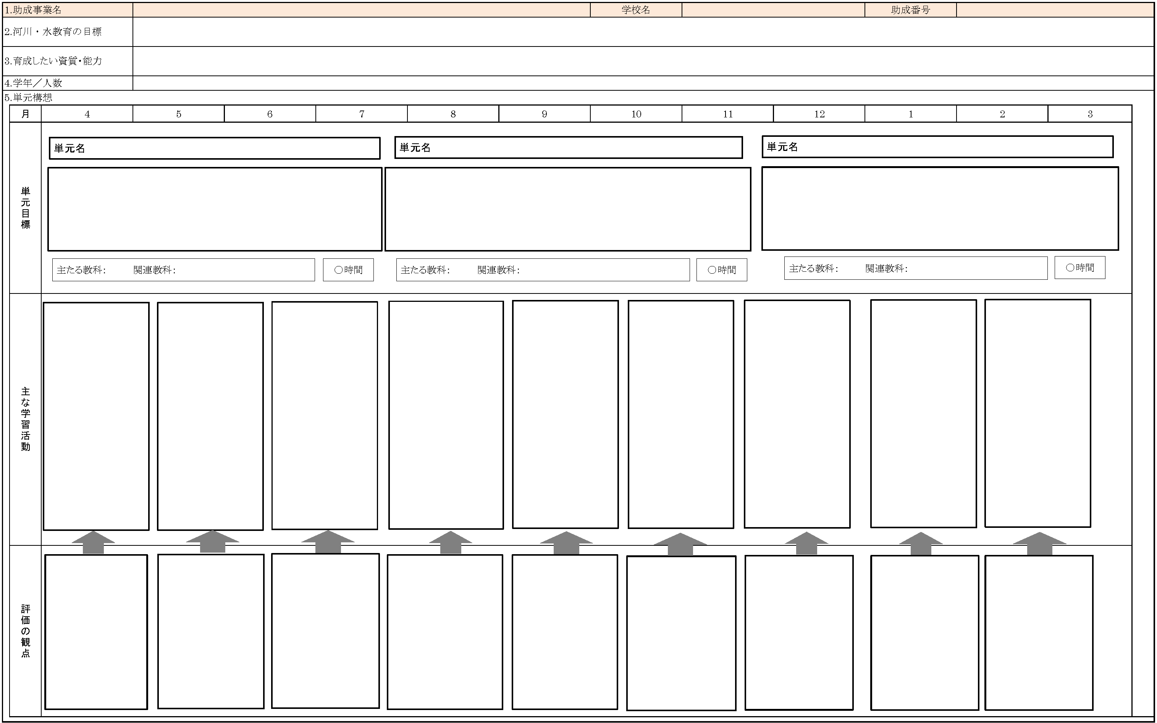

様式12（フォーマット見本）フォーマットは申請時の河川・水教育計画書のExcelを使用
河川・水教育 学習活動報告書 【単学年】
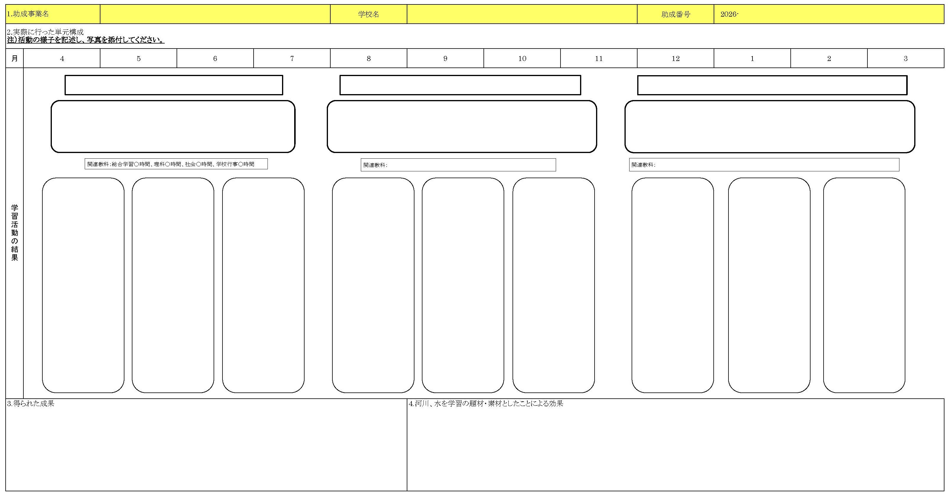

◆フォーマット見本（申請時に提出した河川・水教育計画書フォーマットに助成番号を入れて提出）
申請時に提出の河川・水教育計画書（Excel）を提出してください。助成番号欄に、採択時に発行された助成番号を入力してください。

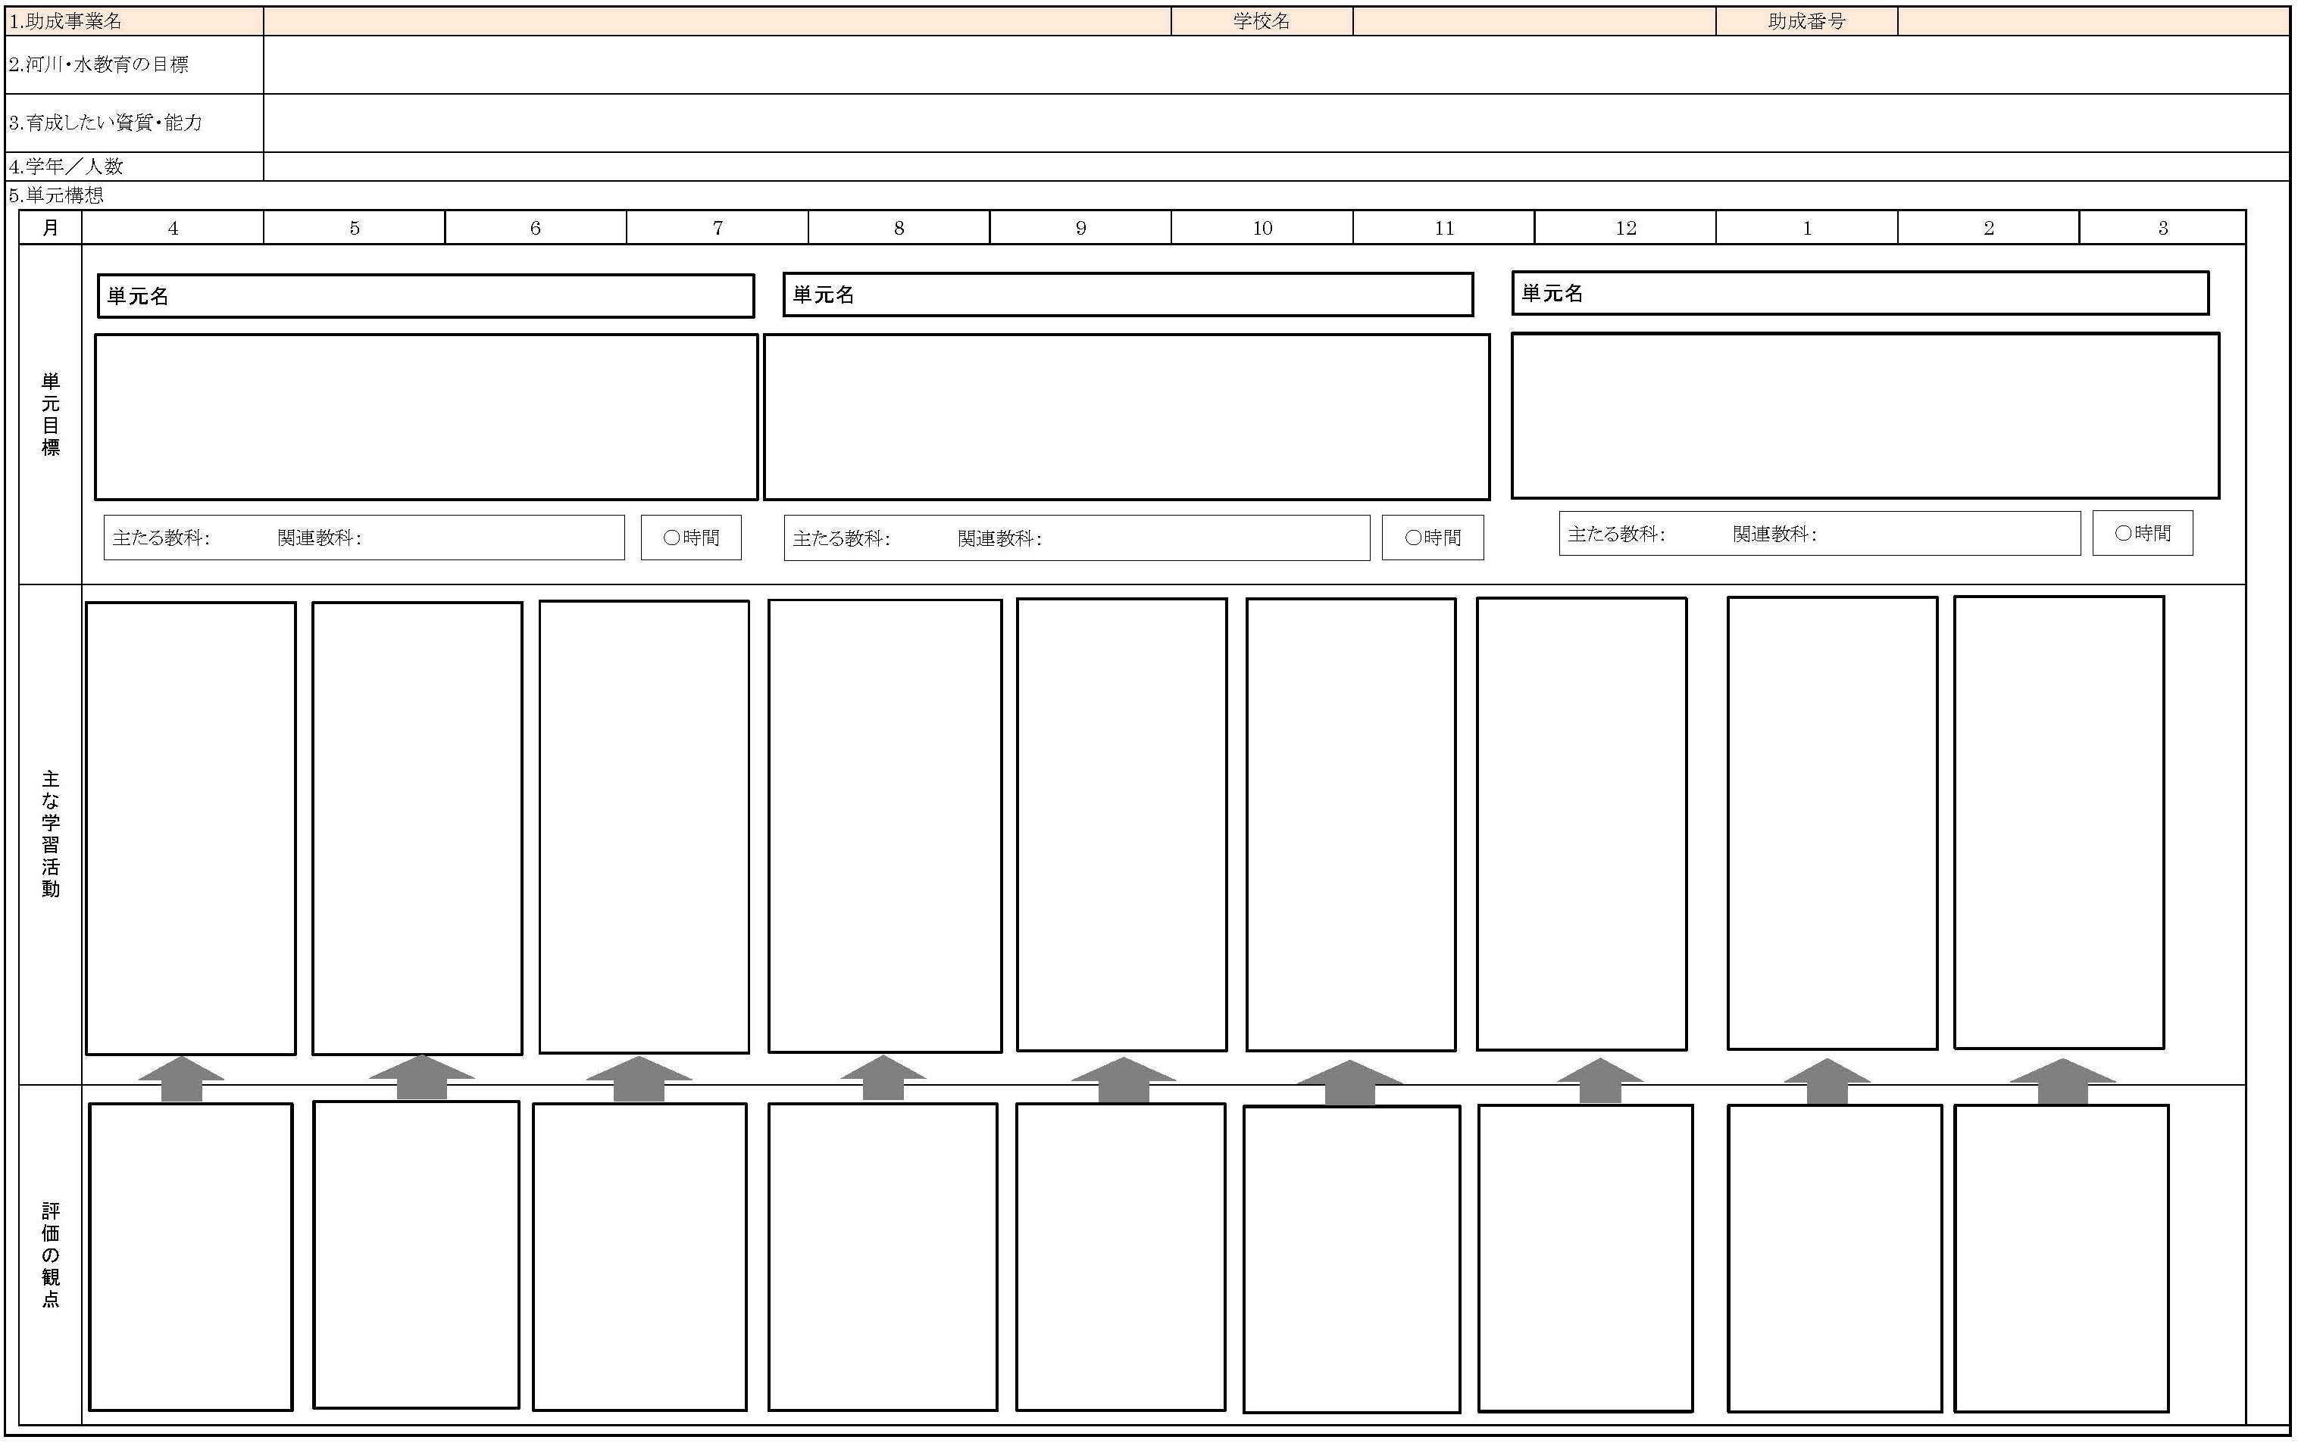
河川・水教育計画書 【複数学年〇年生】

様式13（フォーマット見本）フォーマットは申請時の河川・水教育計画書のExcelを使用

河川・水教育 学習活動報告書 【複数学年〇年生】
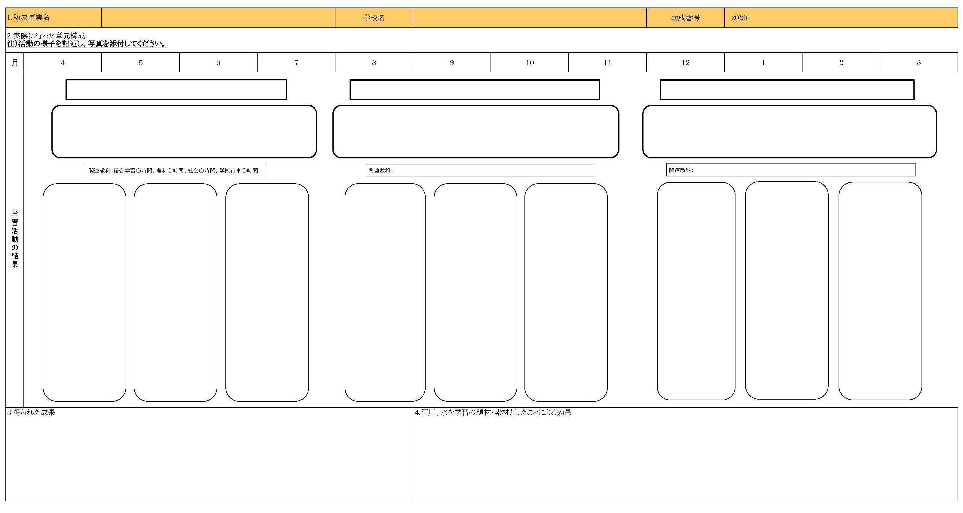

様式14-1
〔学校部門〕 幼稚園・保育所・認定こども園等 ［活動状況写真］
助成番号 | 助成事業名 | 園名
2026-7111-000

活動名：

写 真

日 付 ：
見られた子どもの姿：

※できる限り子どもが発した言葉などを拾い上げてください

活動名：

写 真

日 付 ：
見られた子どもの姿：

活動名：

写 真

日 付 ：
見られた子どもの姿：

注）写真は園外やや園内・教室内での活動ごとに添付してください（枚数が多くなっても、また複数ページになってもかまいません。）

様式14-2
〔学校部門〕河川教育とりくみ支援 ［活動状況写真］
助成番号 | 助成事業名 | 学校名
2026-7210-000

活動名：

写 真

日 付 ：
活動の内容：

※実施した活動、もしくは準備活動について記載してください。

活動名：

写 真

日 付 ：
活動の内容：

活動名：

写 真

日 付 ：
活動の内容：

注）写真は活動（準備活動含む）の内容を適確に捉えたものを添付してください（枚数が多くなっても、また複数ページになってもかまいません。）

様式14-3
〔学校部門〕単学年・複数学年 ［活動状況写真］
助成番号 | 助成事業名 | 学校名
2026-0000-000

学年：

子どもの変容を的確に捉えた、学習活動の写真を掲載してください。

学習活動名 ：
見られた子どもの変容：

学年：

子どもの変容を的確に捉えた、学習活動の写真を掲載してください。

学習活動名：
見られた子どもの変容：

学年：

子どもの変容を的確に捉えた、学習活動の写真を掲載してください。

学習活動名：
見られた子どもの変容：

- 子どもの変容が分かる写真を掲載し、その変容が見られた学習活動名、見られたこどもの姿（変容）を記載してください。その際、できる限り子どもが発した言葉などを拾い上げてください。
- 全ての活動について載せる必要はありません。

様式15
〔学校部門〕 ［実施箇所位置図］
助成番号 |  | 助成事業名 | 学校名・園名
2026-0000-000
助 成 事 業 の 主 な 実 施 箇 所 | 主な実施箇所
助 成 事 業 の 主 な 実 施 箇 所 | ※環境学習を数カ所で実施している場合は、代表的な箇所を2カ所程度記載してください。  ※ダム等の施設を見学した場合は、当該施設の位置図を記入して下さい。  （縮尺は1/50万～1/100万程度）
様式17

請 求 書（完了払い）

￥

ただし、「 （助成事業名） 」代金
助成番号：2026-
上記のとおり請求します。

年 月 日
助成事業者
住 所 〒

ふりがな
学校名・園名

ふりがな
学校長・園長氏名 ㊞
※公印でお願いします。
ＴＥＬ

公益財団法人 河川財団
理 事 長 小俣 篤 殿

様式17-1 助成番号：2026-
※口座名に学校名・園名か、校長名・園長名が入っている口座のみ対象です。
※通帳の「銀行名」「支店名」、「口座名義」、「口座番号」が記載してあるページのコピーを貼付
※ゆうちょ銀行の場合、1ページ目・2ページ目をコピーして添付してください。

様式18
河川基金による購入機器、物品等 写真
助成番号 |  | 助成事業名 |  | 学校名・学校長氏名
2026-000-000
写真番号 | 遠景（全体） |  | 詳細（河川基金ロゴマークシールの  貼付状況が判読できるもの）
様式19

事 故 等 届

年 月 日

公益財団法人 河川財団
理 事 長 小俣 篤 殿

助成事業者
ふりがな
学校名・園名

住 所 〒

ふりがな
学校長・園長 氏名 ㊞
※公印でお願いします。
連絡担当者

ＴＥＬ

助成番号 ：2026- -
助成事業名：

届出内容 ：

